ООО «ТД Теплоблок»,
г. Ижевск,ул.Воткинское шоссе,170.
Сайт: Теплоблок18.рф
e-mail: tdteploblok@mail.ru
т. 8 963 066 01 29
8 (3412) 906 433

Парковочные ограждения (полусферы).
№ | Наименование  продукции | Вид фото | Размер | Кол-во (шт) | Цена за шт.
1 | Полусфера  антипарковочная  не окрашенная | 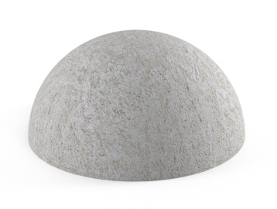 | Диаметр 400  Высота 250  45 кг | 1 | 490
1 | Полусфера  антипарковочная  окрашенная | 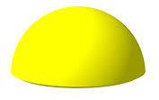 | Диаметр 400  Высота 250  45 кг | 1 | 590
1 | Полусфера  антипарковочная  окрашенная со штырем |  | Диаметр 400  Высота 250  45 кг | 1 | 690
